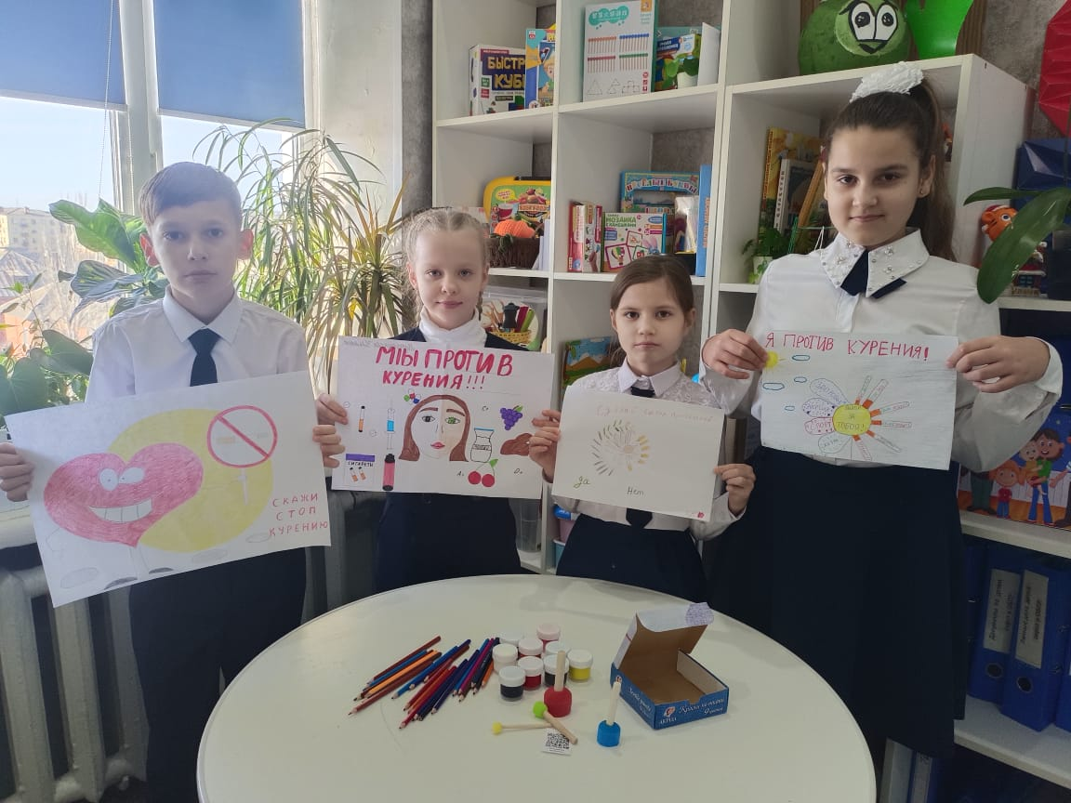
С целью привлечь внимание детей к проблемам табакокурения и донести до детей знания о вреде никотина 15 января 2024 года УИП Бейсекеевой З.Р. среди учащихся 5-х классов проведен конкурс рисунков "Мы против курения"
